بسمه تعالی

راهنمای ایمنی
حفاری و گود برداری
 | تهيه كننده | تائيد كننده | تصويب كننده | مهر کنترل مستندات
نام و نام خانوادگي | دکتر موسی جباری مهندس اسماعیل خداپرست |  |  | مهر کنترل مستندات
سمت سازماني | دانشکده HSE دانشگاه علوم پزشکی شهید بهشتی |  |  | مهر کنترل مستندات
تاریخ و امضاء |  |  |  | مهر کنترل مستندات
فهرست مطالب

عنوان صفحه

مقدمه 4
تعاریف و اصطلاحات 5
1. شرح مطالب راهنما 9
1-1. روش هاي گودبرداري از لحاظ وسیله انجام کار 9
1-2. انواع گودبرداری با توجه به نوع محدودیت زمین: 9
1-3. اصول برنامه ریزي جهت عملیات گودبرداري و حفاري 10
1-3-1. تعیین شرایط خاك 10
1-3-2. سرویس هاي زیرزمینی 11
1-3-3. اطلاع رسانی 11
1-3-4. طراحی و تایید سازه های حفاظتی 11
1-3-5. مطابقت سازه هاي و تجهیزات حفاظتی با شرایط موجود 12
1-3-6. سازماندهی محل حفاري 13
1-3-7. روش هاي کنترل مخاطرات 14
1-3-8. شیبدارسازي (Sloping) 15
1-3-9. شمع زنی (Shoring) 16
1-3-10. حفاظ گذاري (Shielding) 18
1-3-11. پله بندي (Benching) 18
1-3-12. سایر موارد 19
1-3-13. عملیات مقدماتی گودبرداري وحفاري 19
1-3-14. اصول کلی گودبرداري وحفاري 20
1-3-15. راه هاي ورود وخروج به محل گودبرداري و حفاري 24
1-3-16. بازرسی ، نظارت و سرپرستی 26
1-3-17. تجهیزات حفاظت فردي 27
1-3-18. پایش فردي 29
1-3-19. پایش محیط کار 29
1-3-17. دیواره هاي شیبدار و پله دار 30
1-3-18. شرح وظایف 30
1-3-19. الزامات آموزشی 32
1-3-20. واکنش در شرایط اضطراری 33
1-3-21. مسائل رایج در ارتباط با خاک 33
1-3-22. سیستم طبقه بندی خاک 36
1-4. راهنمای اختصاصی ایمنی حفر کانال هنگام لوله گذاری 38
مراجع 40
پیوست 41

مقدمه
حفاري و گودبرداري عبارت است از حفرکانال هاي باریک و ایجاد فضاهاي مناسب در زمین جهت احداث یک سازه مشخص(پی کنی) و یا لوله گذاري براي خدمات مختلفی چون خطوط لوله انتقال گاز یا مواد در صنایع پتروشیمی، آب، فاضلاب، برق، تلفن و غیره که بطور عمده با خاك برداري یا سنگ برداري و یا ترکیبی از این دو و نیز تخلیه خاك و سنگ از محل، همراه است. پروژه هاي حفاري به دلیل تعامل نزدیک با جامعه و مردم از نقطه نظر موضوعات ایمنی، بهداشت و محیط زیست داراي حساسیت و اهمیت فراوان میباشند. سه نکته در پروژه هاي حفاري می تواند مد نظر قرار گیرد: اول اینکه مخاطرات مختلفی همچون ریزش زمین، فرو ریختن ساختمانهاي مجاور، سقوط اجسام به درون کانال و... دراین نوع کار وجود دارد که می بایست به طور کامل شناسایی گشته و اقدامات کنترلی لازم براي هریک از آنها باید انجام شود. نکته دوم اینکه ماهیت کوتاه مدت و کم هزینه کار در قیاس با هزینه هاي ایمن سازي (شمع گذاري و پوشش دیواره کانال و نیز هزینه هاي عقب زدن و درهم شکستن دیواره هاي کانال) بهانه خوبی است که از اقدامات ایمنی لازم صرف نظر گشته و یا آنها بی اهمیت تلقی گردند و سرانجام نکته سوم اینکه در تشخیص وجود خطر ممکن است اشتباهاتی بوجود آید مثلا ظاهر برخی خاك ها می تواند باعث پدید آمدن احساس کاذب امنیت گردد که این خود مخاطره اي جدي است . مثال دیگر عدم دقت در تشخیص پایداري شیب در کانالها است که نیازمند تحقیقات سیستماتیک در زمینه مکانیزم خاك آن محل می باشد. لذا خطر فرو ریختن دیواره هاي جانبی نباید به احتمال و شانس سپرده شود. بدین منظور یک بازرسی مقدماتی از زمین مورد حفاري باید انجام گیرد تا یک روش مناسب کاري مشتمل بر کلیه تدابیر ایمنی لازم ایجاد و مورد استفاده قرار گیرد. در نهایت می توان گفت هدف ایمنی در گودبرداري و حفاري، نایل شدن به حداکثر مزایا و تسهیلات حاصله با حداقل حوادث واقعه میباشد.شرکت مهندسی وتوسعه گاز ایران در راستای رعایت هر چه بیشتر موازین ایمنی و پیشگیری از حوادث و کاهش صدمات و آسیب های احتمالی که ممکن است در جریان عملیات گودبرداری وحفاری های پروژه های خود رخ دهد با بهره گیری از استانداردهای موجود نسبت به تهیه مجموعه راهنما و مقررات ایمنی در گودبرداری وحفاری ها اقدام نموده است.

تعاریف و اصطلاحات
روش هاي مهندسی پذیرفته شده : روشهایی سازگار با استانداردهاي مورد نیاز یک مهندس حرفه ای پروانه دار می باشد.
شمع بندي هیدرولیک آلومینیومی: یک سیستم شمع بندي مهندسی است که شامل سیلندرهاي آلومینیومی هیدرولیک بوده (مهارهاي عرضی) و در اتصال با ریلهاي عمودي (ایستاده) یا ریلهاي افقی )تیر افقی) استفاده می شوند. این سیستم جهت پشتیبانی از دیواره هاي کناري گودبرداري و پیشگیري از ریزش دیواره ها طراحی شده است .
پله بندي (Benching): روشی براي محافظت کارکنان از ریزش دیواره ها بوسیله کندن دیواره گودها بصورت افقی تا اینکه یک یا چند پله در دیواره ها بوجود آید و هر پله اي داراي سطح مناسبی باشد و دیواره آن عمود یا شبه عمود می باشد.
جدا شدن یک توده مواد سنگی یا خاکی از دیواره یک گودبرداري یا ریزش : (Cave-in) فرو ریختگی ناگهانی خاك از زیر پوشش حفاظتی به درون گود که در صورت تعدد کافی می تواند موجب به دام اندازي، دفن کردن یا در غیر اینصورت صدمه و بستري کردن یک فرد شود.
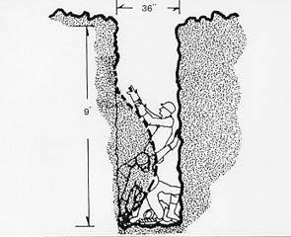
شکل 1. ریزش دیواره گود
شخص صلاحیت دار(Competent Person): شخصی است که قادر به شناسایی خطرات موجود و قابل پیش بینی در محیط یا شرایط کاري که غیر بهداشتی، خطرناك و مضر براي کارگران است، می باشد.
همچنین وي مجاز به اعلان موازین اصلاحی جهت حذف خطرات میباشد .همه اشخاص متخصص باید یک کلاس 4 ساعته شمع بندي و دستگاههاي فیزیکی گودبرداري را به اتمام رسانیده ، با موفقیت آزمون داده و براي اتمام موفق کلاس گواهینامه دریافت کنند.
گودبرداري(Excavation) : به هرگونه شیار، حفره، کانال یا گودشدگی ساخت بشر در روي زمین که بوسیله برداشتن از زمین بوجود آید، گویند.
پوشش محافظ فروریختگی (Shield): سازه اي است که قادر به مقاومت در برابر نیروهاي تحمیلی ناشی از فروریختگی بوده و بدینوسیله محافظت کارگران را فراهم می سازد. پوششهاي محافظتی میتوانند ساختاري دائمی داشته و یا به موازات پیشرفت کار، ساختاري قابل جابجایی داشته باشند. ضمناً با عناوین جعبه کانال یا پوشش کانال نیز شناخته شده هستند.
شمع بندي:(Shoring) سازه ایست نظیر یک سیستم فلزي هیدرولیکی یا مکانیکی و یا چوبی که دیواره هاي یک گودال را پشتیبانی نموده و براي محافظت از فروریختگی طراحی شده است .
سیستم شیبدار سازي :(Sloping)روشی براي محافظت کارگران از فروریختگی، به اینصورت که دیواره هاي گودبرداري را طوري حفاري نمایند که دیواره اي شیب دار (مورب) بوجود آید، بطوري که از وقوع فروریختگی ها پیشگیري شود. زاویه شیب نیز با توجه به تفاوت در عواملی نظیر نوع خاك، شرایط محیطی مواجهه و بکاربردن بار اضافه ، متغیر می باشد.
ترانشه یا کانال(Trench): گودبرداري باریکی است (به نسبت طولش) زیر سطح زمین. عموما عمق کانال بزرگتر از عرض آن بوده (عرض را درکف کانال اندازه گیري می کنند) و آن عرض نباید بیشتر4 متر باشد.
ورودي و خروجی:(Ingress and Egress) به ترتیب به معنی نقطه ورود و نقطه خروج میباشد. در عملیات حفاري و گودبرداري ، به مهیا سازي وسایل ایمنی جهت کارگران به منظور ورود و خروج از یک ترانشه یا گودال میگویند.
سیستم محافظتی :(Protective System) روشی براي محافظت کارگران در برابر فروریختگیها یا در برابر موادي که از سطح یا دیواره گودال یا ترانشه به پایین می غلتند و یا در برابر آوار بناهاي مجاور می باشد. سیستم هاي محافظتی ، شامل سیستم هاي پشتیبانی، شیبدار سازي، پله بندي، پوششی و سایر سیستم هایی است که جوانب حفاظتی لازم را تأمین می نمایند.
سیستم پشتیبان :(Support System) سازه هایی نظیر مهار بندي (بادبندي) و شمع بندي که تکیه گاه بناهاي مجاور یا تأسیسات زیر زمینی و یا دیوارهاي یک ترانشه یا گودال می باشند.
موانع زیرسطحی: (Subsurface Encumbrances) شامل تسهیلات زیر زمینی، پی ریزي بناها، جریانات آبی، سطوح آب، طاقهاي تقویت کننده و وضعیتهاي نامطلوب زمین شناختی می باشد.
اضافه بار: (Surcharge) به معنی بار عمودي یا وزن بیش از اندازه ناشی از نخاله ها، سربارها، وسایل، تجهیزات و فعالیتهایی که ممکن است بر پایداري ترانشه تأثیر بگذارد.
تأسیسات زیر زمینی (Underground Installations): شامل موارد ذیل بوده ولی محدود به آن ها نمی باشد:
تسهیلات (خطوط فاضلاب ، تلفن، سوخت، برق، آب و سایر محصولات) و تونلها، محورها، طاقها، پی ریزي ها و سایر لوازم نصب شده و تجهیزات زیر زمینی که ممکن است طی گودبرداري و حفاري با آن ها مواجه شد.
بار وارده بر واحد سطح خاك : (Unconfined Compressive Strength) مقاومت فشاري غیر محصور که در اثر فشار آن، متحمل شکست خواهد گردید. این اندازه می تواند بوسیله آزمونهاي آزمایشگاهی تعیین شود و یا می تواند با بکار بردن یک نفوذ سنج جیبی در زمین و یا میزان نفوذ انگشت شصت در زمین و یا با روشی دیگر تخمین زده شود.

1. شرح مطالب راهنما

1-1. روش هاي گودبرداري از لحاظ وسیله انجام کار
الف) روش دستی: در صورت محدودیت زمین یا عدم دسترسی به ماشین آلات با این روش که از بیل، کلنگ و فرغون استفاده می شود، انجام میشود.
ب) روش مکانیزه: معمولاً در عمده گودبرداریها از این روش استفاده می شود که از ماشین آلاتی چون بیل مکانیکی و لودر استفاده می شود.

1-2. انواع گودبرداری با توجه به نوع محدودیت زمین:
الف) گودبرداري در زمین هاي محدود
در زمینهاي کوچکی که اطراف آن ساختمان باشد (زمینهاي محدود)،کار گودبرداري بسیار حساس تر می باشد. چرا که گودهایی که درمجاورت بناهاي موجود ایجاد میشود میتوانند به پایداري بناها لطمه وارد نموده و ایجاد خساراتی بنمایند. جهت برطرف نمودن اینگونه خطرات این روش گودبرداري معمولاً همراه با شمع بندي ( سازه نگهبان موقت) اجرا میشوند.
ب) گودبرداري در زمین هاي نامحدود
در زمینهاي نسبتاً بزرگ که اطراف آن هیچگونه ساختمانی نباشد ، کار گودبرداري توسط بیل مکانیکی ، لودر و با شیب مناسب انجام شده و با کامیون به خارج محوطه حمل می گردد. چنانچه نیاز به گودبرداري در عمق نسبتاً زیاد باشد، این کار در لایه هاي مختلف، به تدریج انجام می پذیرد. رعایت حداکثر شیب مجاز دیواره گودال از نکات مهم این روش می باشد.

1-3. اصول برنامه ریزي جهت عملیات گودبرداري و حفاري
هنگام برنامه ریزي جهت عملیات گودبرداري و حفاري می بایست نکات ذیل را در نظر گرفت:

1-3-1. تعیین شرایط خاك
قبل از شروع بکار حفاري باید نوع خاك را در محل تعیین کرده و پس از آن آخرین حفاري در آن مناطق را بررسی نمایید. اگر خطرات پنهانی وجود دارد (مانند سرویس هاي نامعین زیرزمینی یا خاك هاي آلوده به سوخت نشت شده از مخزن هاي قدیمی زیرزمینی) آنرا کشف نمایید. سپس سرویسهاي هوایی را ملاحظه کرده و در صورت وجود خطوط تلفن، برق و... که ممکن است خطر ساز باشند با مالکین آنها مشورت نمایید.
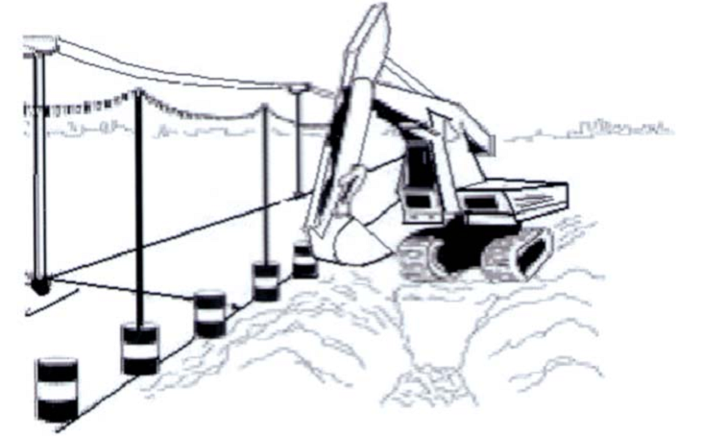

شکل 2. حفاظت در برابر خطوط برقدار بالاسری

1-3-2. سرویس هاي زیرزمینی
قبل از شروع به کار حفاري، سرویس هاي زیرزمینی (مانند لوله هاي گاز، آب ، فاضلاب وخطوط تلفن و برق) را معین نموده و مطمئن شوید که در محل خود محکم قرار دارند. سرویس هاي زیرزمینی که تا 60 سانتی متر از حفاري فاصله دارند باید بوسیله دست یا سایر سیستم هاي مجاز، اطرافشان حفاري گردد. سپس هنگامی که زیر آن ها از خاك خالی شد باید پشتیبان مناسبی براي آن بکار برد.
در صورت صدمه دیدن آن فوراً باید به صاحب سرویس اطلاع داد. قبل از شروع بکار در ترانشه ها و کانال ها وضعیت جوي را کنترل نمایید و مطمئن شوید آلاینده هاي خطر ساز وجود نداشته و اکسیژن کافی موجود است. درکانال ها نیز وجود گازهاي سمی و قابل احتراق را بوسیله دتکتور کنترل نمایید.

1-3-3. اطلاع رسانی
در صورتی که قرار باشد گودبرداري در اعماق بیش از 5 متر انجام شود، پیمانکار موظف است، اطلاعات ذیل را به واحد HSEکارفرما یا واحد نظارت اعلام نماید.
1 - آدرس و مشخصات دقیق محل انجام کار
2 - موقعیت محل حفاري و ویژگی هاي کاري که باید انجام شود.
3 - تعداد کارگران به کارگرفته شده
4 - زمان شروع و مدت انجام کار مورد نظر

1-3-4. طراحی و تایید سازه های حفاظتی
مهندس حرفه اي پیمانکار باید هریک از موارد ذیل را طراحی نماید:
1 - سازه حفاظتی موقت براي کارگرانی که درمعرض آوار قرار دارند.
2 - سازه حفاظتی موقت براي حفاظت از پایداري تأسیسات و بناهاي داخل ترانشه ها.
سازه هاي حفاظتی باید مطابق با طرح مهندسی حرفه اي نصب، بکارگیري، نگهداري و مونتاژ گردند و نقشه ها و دستورالعمل هاي آموزشی باید در دسترس کارگران قرارداده شود.
مهندس ناظر باید تأئیدیه هاي ایمنی موارد ذیل را صادر نماید:
1 - سازه هاي حفاظتی موقت بکار رفته در گودالهاي با عمق بیش از 3 متر.
2 - سازه هاي حفاظتی موقت بکار رفته در ترانشه هاي با عمق بیش از 6 متر، در خاك نوع 1 و 2 یا 3
3 - سازه هاي حفاظتی موقت بکار رفته در ترانشه هاي با عمق بیش از 4 متر، در خاك نوع 4
4- سازه هاي حفاظتی موقت بکار رفته در تونلها یا محورهاي حفر شده با عمق بیش از 3 متر یا بیشتر.

1-3-5. مطابقت سازه هاي و تجهیزات حفاظتی با شرایط موجود
قبل از شروع به کار، پیمانکار باید سازه هاي حفاظتی و تجهیزات مورد نیاز را متناسب با نوع خاك و شرایط کار تعیین نماید تا مطابق با بازرسی ها و طرحهاي کنترلی عبور و مرور در محل حفاري باشد. ضمناً باید مطمئن شود که اندازه شمع ها مطابق با اندازه ترانشه بوده و مهندس ناظر، ایمنی هر یک از سازه هاي حفاظتی را مطابق استاندارد تأیید نموده است.

1-3-6. سازماندهی محل حفاري
پیمانکار و ناظرین باید در مورد موضوعات ذیل اطلاعات کافی داشته باشند:
1- محل خطوط برق و سایر خطرات کجاست؟ مواد درکجا انبار شده اند؟
2- نخاله ها کجا کوپه می شود؟ ( مطمئن شوند بین نخاله ها و لبه ترانشه حداقل 1 متر فاصله است)
3- مواد فرو ریخته چطور از داخل ترانشه حذف می شود؟
4- اتاق عملیات چه مقدار تجهیزات نیاز دارد؟
5- محل هاي ورود وخروج به ترانشه کجاست؟ ( هر کارگر نباید بیشتر از 8 متر از نردبان فاصله داشته
باشد)
6- آیا بناها یا سازه ها در اثر کار می توانند بی ثبات شوند؟
7- نقاط پر تردد ورودي و خروجی در محل حفاري کجاست؟
8- در ترانشه هاي با عمق بیشتر از 2متر باید یک کارگر ذیصلاح در سطح ترانشه ایستاده وکارگران داخل ترانشه را در مواقع و شرایط غیر ایمن هشدار داده و در موارد اورژانسی کمک نماید.
9- پیمانکار باید آماده مقابله با شرایط اضطراري باشد. همه افراد باید در مواقع وقوع حادثه بدانند چه باید بکنند و با چه کسی باید تماس بگیرند. برنامه شرایط اضطراري و کمکهاي اولیه باید توسط کمیته یا نماینده آن مرور شود. نوع ومیزان حوادث احتمالی را در نظر داشته باشند براي مثال: مهیا سازي چه سطحی ازکمک هاي اولیه مورد نیاز می باشد؟
10- فاصله محل حفاري تا تسهیلات درمانی چقدر باشد؟ آیا آمبولانس درمحل حفاري دردسترس است .
11- آیا وسایل نقل وانتقال مصدومین مهیا است ؟ آیا مطابق نیازمندیهاي مقررات کمک هاي اولیه است؟
12- آیا تجهیزات و تسهیلات نجات و امداد اورژانسی درمحل حفاري کافی است ؟
13- آیا امدادگران می توانند کارگر مصدوم را بطور ایمن از فرو ریختگی نجات دهند؟
14- آیا کارگران جهت انتقال مصدومین ناشی از فروریختگی یا سایر حوادث به اندازه کافی آموزش دیده اند؟
مهندس ناظر باید در پاسخ به این سوالات و مهیا سازي طرح مقابله با شرایط اضطراري به پیمانکار کمک نماید.

1-3-7. روش هاي کنترل مخاطرات
شاغلین در گودبرداري ها درمعرض بسیاري از خطرها قراردارند، ولی عمده ترین آن ها خطر فرو ریختگی می باشد. از این رو جهت حذف وکنترل اینگونه خطرات توصیه شده که جهت کارکردن کارکنان در گودالها از شیبدار سازي و پله بندي دیواره هاي گودال یا پشتیبانی از دیواره هاي گودال یا قراردادن سپر حفاظتی بین دیواره هاي گودال و فضاي کار، استفاده گردد. طراحی یک سیستم حفاظتی جهت حذف وکنترل مخاطرات بستگی به چند عامل دارد که عبارتند از: نوع خاك ، عمق برش، رطوبت موجود درخاك، تغییرات ناشی ازآب و هوا یا سایر عملیات در حال اجرا در آن حوزه. در ادامه به شرح روش هاي حذف و کنترل مخاطرات پرداخته می شود.

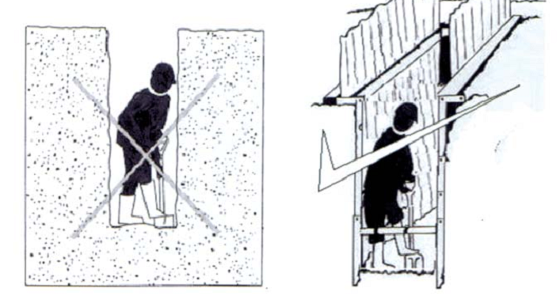

شکل 3. گود دارای سیستم پشتیبان و فاقد آن

1-3-8. شیبدارسازي (Sloping)
یکی از روش هاي اطمینان سازي ایمنی در گودال ها، شیب دار نمودن دیواره هاي گودال هاي با عمق بیشتر از 6 متر می باشد که بستگی به نوع خاك دارد. زوایه مناسب براي انواع حالات خاك را می توان در جدول شماره 1 یافت.

جدول 1. زوایه مناسب براي انواع حالات خاك
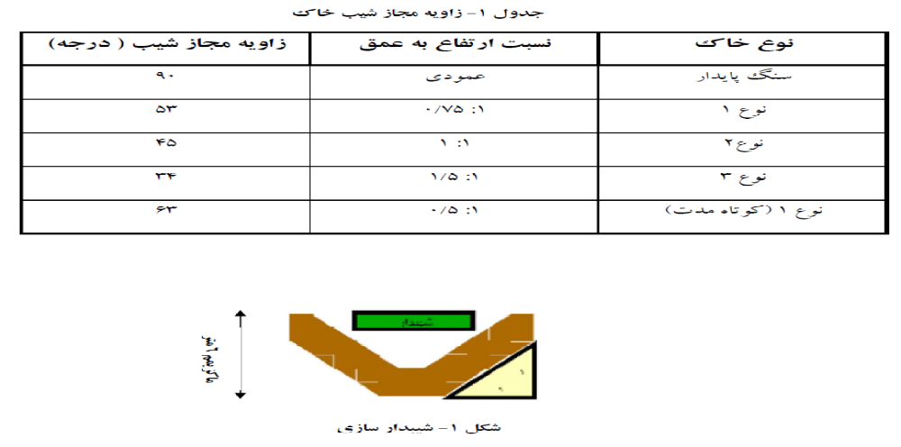

1-3-9. شمع زنی (Shoring)
شمع زنی یا شمع کوبی به مهیا ساختن سیستمی پشتیبان براي دیواره هاي ترانشه گویند که براي محافظت از حرکت خاك، تسهیلات زیرزمینی، جاده ها و زیربناها به کار می رود. شمع بندي یا مهارگذاري هنگامی به کار می رود که شیبدار کردن دیواره هاي جانبی ترانشه یا گودال به واسطه عمق برش، ازحداکثر شیب مجاز تجاوز نماید. سیستم شمع زنی تشکیل شده از تیرهاي عمودي (ساپورت از جنس تخته یا فلز)، تیرهاي افقی (تراورس ازجنس تخته یا فلز) و مهارها و بست هاي مقاوم و انواع آن عبارتند از شمع زنی تخته اي، شمع زنی هیدرولیک و شمع زنی پنوماتیک (بادي).
تمایل به استفاده از شمع گذاري هیدرولیکی امروزه بیشتر شده است. این نوع سیستم نسبت به سیستم الواري مزیت بیشتري دارد چون براي نصب و برداشت آن نیازي نیست کارگر به داخل گودال برود. مزایاي سیستم انواع هیدرولیکی عبارتند از:
1) به قدر کافی براي نصب توسط یک کارگر سبک هستند.
2) تنظیم فشار روي هر قسمت گودال با این سیستم راحت تر است.
3) به آسانی براي انواعی از گودال هایی با عمق و عرض متفاوت مورد استفاده قرار میگیرند.
در سیستم هیدرولیکی تمامی شمع ها از بالا به پایین نصب میشوند و موقع برداشت، از پایین به بالا برداشت شوند.
این سیستم را حداقل یکبار در هر شیفت کاري براي بررسی نشتی لوله ها و یا سیلندرها، شکسته شدن اتصالات، شکستگی مغزي ها یا شیارها، خمیدگی پایه ها و هر گونه آسیب دیدگی و بخش هاي معیوب چک کنید.
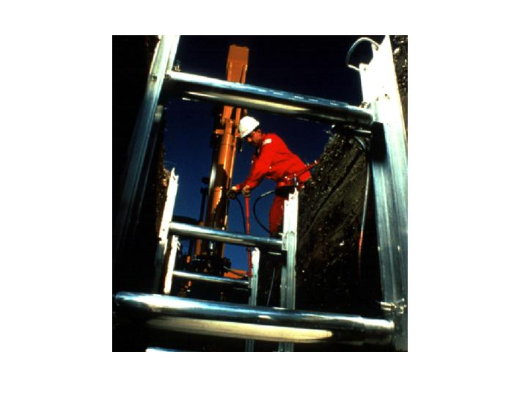
شکل 4. سیستم شمع گذاری هیدرولیکی

سیستم شمع گذاري بادي مشابه سیستم شمع گذاري هیدرولیکی است. تفاوت اولیه این است که در شمع گذاري بادي از فشار هوا به جاي فشار هیدرولیک استفاده می شود. عیب استفاده از شمع گذاري بادي این است که کمپرسور هوا باید در محل کار وجود داشته باشد.

1-3-10. حفاظ گذاري (Shielding)
حفاظ گذاري دو گونه استفاده دارد:
1- جعبه هاي ترانشه: اولین گزینه محافظتی در برابر فرو ریختگی ها می باشد.
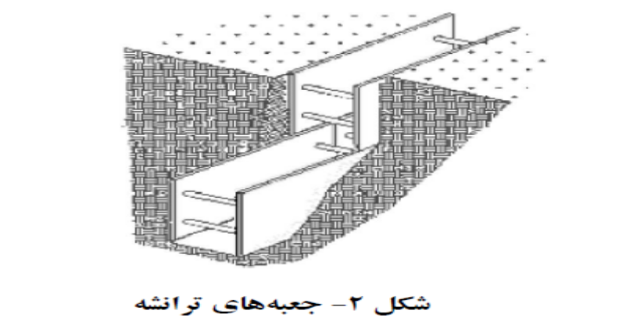
شکل 5. جعبه های ترانشه
2 - مدل ترکیبی : ترکیبی است از جعبه هاي ترانشه و شیبدار کردن و پله بندي.

1-3-11. پله بندي (Benching)
روشی براي محافظت کارکنان از ریزش دیواره ها بوسیله کندن دیواره گودها به صورت افقی تا اینکه یک یا چند پله در دیواره ها بوجود آید و هرپله اي داراي سطح مناسبی باشد و دیواره آن عمود یا شبه عمودي می باشد. در این روش نوع خاك، نسبت عرض به ارتفاع دیواره مورد پله بندي را تعیین می کند.
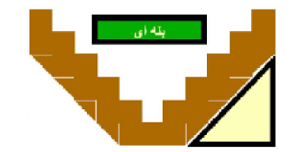
شکل 6. سیستم پله گذاری

1-3-12. سایر موارد
موارد دیگر در کنترل خطرات عبارتند از:
1- ممانعت از نزدیک شدن ماشین آلات سنگین به گودال.
2- ضایعات ونخاله هاي گودبرداري باید حداقل در فاصله 2 فوت ( 60 سانتی متر) از لبه گودال قرار گیرند.
3- کنترل تجمع گاز و دورنگهداشتن موتورهاي احتراق داخلی ازمحل خاك برداري.
4- نصب علائم نشان دهنده کانال و تأمین نرده هاي حفاظ.
5- محدوده اي را با توجه به نوع خاك گودبرداري در اطراف معین کنید و از نزدیک شدن تجهیزات و وسایل به لبه هاي آن جلوگیري نمایید.

1-3-13. عملیات مقدماتی گودبرداري وحفاري
قبل از اینکه عملیات گودبرداري وحفاري شروع شود ، اقدامات زیر باید انجام گیرد:
1- زمین مورد نظر از لحاظ استحکام دقیقاً مورد بررسی قرارگیرد.
2- موقعیت تأسیسات زیرزمینی از قبیل کانال هاي فاضلاب، لوله کشی آب، گاز، کابل هاي برق، تلفن و غیره که ممکن است در حین انجام عملیات گودبرداري موجب بروز خطر و حادثه گردند و یا خود دچار خسارت شوند، باید مورد شناسایی قرارگرفته و در صورت لزوم نسبت به تغییر مسیر دائم یا موقت و یا قطع جریان آن ها اقدام گردد.
3- در صورتی که تغییر مسیر یا قطع جریان تأسیسات مندرج در بند 2 امکان پذیر نباشد باید به طریق مقتضی از قبیل نگهداشتن به طور معلق و یا محصور کردن و غیره نسبت به حفاظت آنها اقدام شود.
4- موانعی از قبیل درخت ، تخته سنگ و غیره از زمین مورد نظر خارج گردند.
5- در صورتی که عملیات گودبرداري وحفاري، احتمال خطري براي پایداري دیوارها و ساختمانهاي مجاور در برداشته باشد، باید از طریق نصب شمع ، سپر ومهارهاي مناسب، ایمنی و پایداري آنها تأمین گردد.

1-3-14. اصول کلی گودبرداري وحفاري
- اگر در مجاورت محل گودبرداري و حفاري کارگرانی مشغول به کار دیگري باشند، باید اقدامات احتیاطی براي ایمنی آنان به عمل آید.
- دیواره هاي هر گود که عمق آن بیش از 120 سانتی متر بوده و احتمال خطر ریزش وجود داشته باشد، باید به وسیله نصب شمع، سپر و مهارهاي محکم و مناسب حفاظت گردد، مگر آن که دیواره ها داراي شیب مناسب (کمتر از زاویه پایدار شیب خاك ریزي) باشند.
- در مواردي که عملیات گودبرداري و حفاري در مجاورت خطوط راه آهن، بزرگراه ها و یا مراکز تاسیساتی که تولید ارتعاش می نمایند، انجام شود باید تدابیر احتیاطی از قبیل نصب شمع، سپر و مهارهاي مناسب براي جلوگیري ازخطر ریزش اتخاذ گردد.
4- مصالح حاصل از گودبرداري وحفاري نباید به فاصله کمتر از نیم متر از لبه گود ریخته شود. همچنین این مصالح نباید در پیاده روها و معابر عمومی به نحوي انباشته شود که مانع عبور و مرور گردد.
5 - دیواره هاي محل گودبرداري و حفاري در موارد ذیل باید دقیقاً مورد بررسی و بازدید قرار گرفته و در نقاطی که خطر ریزش بوجود آمده است، وسایل ایمنی نصب و یا نسبت به تقویت آنها اقدام گردد:
الف- بعد از یک وقفه 24 ساعته یا بیشتر درکار
ب- بعد از هرگونه عملیات انفجاري
ج- بعد از ریزشهاي ناگهانی
د- بعد از صدمات اساسی به مهارها
ه- بعد از یخبندان هاي شدید
و- بعد از باران هاي شدید
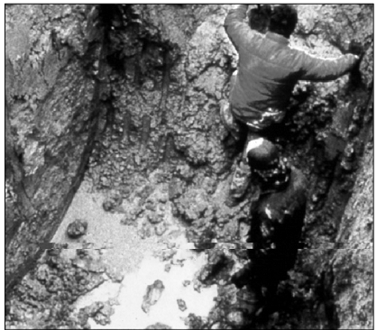
شکل 7. خطر ریزش گود پس از باران شدید
6- در محل هایی که احتمال سقوط اشیا به محل گودبرداري و حفاري وجود دارد، باید موانع حفاظتی براي جلوگیري از وارد شدن آسیب به کارگران پیش بینی گردد. همچنین براي پیشگیري از سقوط کارگران و افراد عابر به داخل محل گودبرداري وحفاري نیز باید اقدامات احتیاطی از قبیل محصور کردن محوطه گودبرداري، نصب نرده ها، موانع ، وسایل کنترل مسیر، علایم هشدار دهنده و غیره انجام شود.
7- شب ها در کلیه معابر و پیاده روهاي اطراف محوطه گودبرداري و حفاري باید روشنایی کافی تأمین شود و همچنین علایم هشدار دهنده شبانه از قبیل چراغ هاي احتیاط، تابلوهاي شبرنگ و غیره در اطراف منطقه محصور شده نصب گردد، به طوري که کلیه عابران و رانندگان وسایل نقلیه از فاصله کافی و به موقع متوجه خطر گردند.
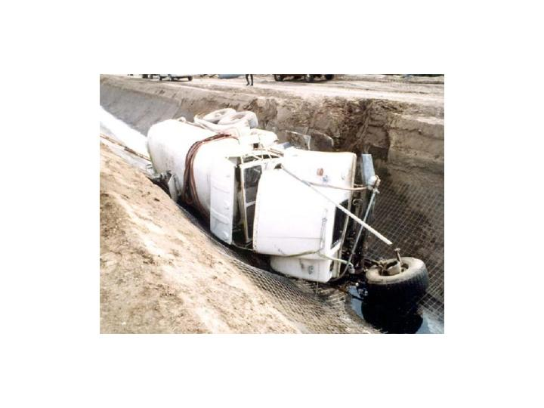
شکل 8. حفاظت از وسایل نقلیه
8- قبل از قراردادن ماشین آلات و وسایل مکانیکی از قبیل جرثقیل، بیل مکانیکی، کامیون وغیره و یا انباشتن خاك هاي حاصل از گودبرداري وحفاري ومصالح ساختمانی درنزدیکی لبه هاي گود، باید شمع، سپر و مهارهاي لازم جهت افزایش مقاومت در مقابل بارهاي اضافی در دیواره گود نصب گردد.
9- در صورتی که از وسایل بالابر براي حمل خاك و مواد حاصل از گودبرداري وحفاري استفاده شود، باید پایه هاي این وسایل به طور محکم و مطمئن نصب گردیده و خاك و مواد مذکور نیز باید با محفظه هاي ایمن و مطمئن بالا آورده شود.
10- هرگاه دیواري جهت حفاظت یکی از دیواره هاي گود برداري مورد استفاده قرار گیرد باید به وسیله مهارهاي لازم پایداري آن تأمین شود.
11- در صورتی که از موتورهاي احتراق داخلی در داخل گود استفاده شود، باید با اتخاذ تدابیر فنی، گازهاي حاصله از کار موتور به طور موثر از منطقه کارگران تخلیه گردد.
12- چنانچه وضعیت گود یا شیار به نحوي است که روشنایی کافی یا نور طبیعی تأمین نمی شود، باید جهت جلوگیري از حوادث ناشی از فقدان روشنایی، از منابع نور مصنوعی استفاده شود.
13- در صورتی که احتمال نشت و تجمع گازهاي سمی وخطرناك در داخل کانال وجود داشته باشد باید با اتخاذ تدابیر فنی ونصب مهارهاي مناسب با استقامت کافی انجام و با نصب موانع، نرده ها وعلائم هشدار دهنده، منطقه خطر به طور کلی محصور و از عبور و مرور افراد جلوگیري به عمل آید.
14- در گودها و شیارهایی که عمق آن ها از یک متر بیشتر باشد، نباید کارگران را به تنهایی به کارگمارد.
15- در حفاري با بیل و کلنگ باید کارگران به فاصله کافی از یکدیگر به کارگمارده شوند.
16- در شیارهاي عمیق و طولانی که عمق آن ها بیش از یک متر باشد ، باید به ازاء حداکثر هر سی متر طول، یک نردبان کارگذارده شود. لبه بالایی نردبان باید تا حدود یک متر بالاتر از لبه شیار ادامه داشته باشد.

1-3-15. راه هاي ورود وخروج به محل گودبرداري و حفاري
- نردبان ها، پله ها و راه هاي شیب دار پیش بینی گردد. این سکوها یا پاگرد و همچنین راههاي شیب دار و پلکان ها باید به وسیله نرده هاي مناسب محافظت شوند.

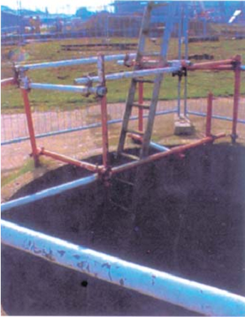

شکل 9. دسترسی ایمن به گود
2- عرض معابر و راه هاي شیب دار ویژه وسایل نقلیه نباید کمتر از چهار متر باشد و در طرفین آن باید موانع محکم و مناسبی نصب گردد. در صورتی که این حفاظ از چوب ساخته شود، قطر آن نباید از بیست سانتی متر کمتر باشد.
3-در محل گودبرداري باید یک نفر نگهبان مسئول نظارت بر ورود و خروج کامیون ها و ماشین آلات سنگین باشد و نیز براي آگاهی کارگران و سایر افراد، علایم هشدار دهنده در معبر ورود و خروج کامیون ها و ماشین آلات نصب گردد.
4-راههاي شیب دار و معابري که در زمین هاي سخت (بدون استفاده از تخته هاي چوبی) ساخته می شوند باید بدون پستی و بلندي و ناهمواري باشد.
5- افرادي که در عملیات گودبرداري و حفاري به کار گرفته می شوند، باید داراي تجربه کافی بوده و همچنین افراد ذیصلاح برکار آنان نظارت نمایند.

1-3-16. بازرسی ، نظارت و سرپرستی
1- اشخاص ذیصلاح ( بازرسان ، سرپرستان ) باید همه روزه گودال ها، فضاي مجاور و سیستم هاي محافظتی را بازدید نمایند تا موقعیت هاي ایجاد فرو ریختگی ها، خطاي سیستم هاي حفاظتی، جو هاي خطرساز، یا سایر شرایط خطرناك را بتوانند کشف نمایند.
2- بازرسی باید قبل از شروع کار و یا در صورت لزوم در سراسر شیفت کاري انجام شود.
3- پس از وقوع هر رویداد همراه با خطر ( مثل بارندگی) باید بازرسی به عمل آید.
4- این بازرسی ها هنگامی که قرار است گودبرداري توسط کارگران انجام شود و یا در هنگام عملیات گودبرداري الزامی است .
- هر کجا، بازرسی به مورد مشکوك یا خطرناکی برخورد ،کارگران باید از محل خارج شوند تا اقدامات احتیاطی لازم جهت ایمنی آن ها به عمل آید.
بازرس یا سرپرست باید شرح ثبت شده کلیه بازرسی هاي انجام شده را نگهداري نماید. این گزارشات ثبت شده باید شامل تاریخ ، موقعیت مکانی، محل حفاري، نتایج بازرسی، و خلاصه اي از اقدامات انجام شده جهت رفع خطرات موجود باشد.

1-3-17. تجهیزات حفاظت فردي
1- کلیه کارکنان در گودالها و ترانشه ها باید از کلاه ایمنی ، کفش یا پوتین ایمنی پنجه فولادي تایید شده استفاده نمایند.
2- کلیه کارکنان که در معرض ذرات معلق و گردوغبار یا سایر مواد معلق ناشی از عملیات سوراخکاري، برشکاري سنگ، صیقل کاري، سایش کاري و موارد مشابه هستند باید از عینک هاي ایمنی با پوشش محافظ کناري استفاده نمایند.
3- کلیه کارکنانی که به نحوي در معرض خطرات ناشی از لحیم کاري، بر شکاري فلزات و جوشکاري هستند باید طبق دستور مدیر پروژه از عینک یا محافظ صورت یا کلاه تایید شده استفاده نمایند.
4- کلیه کارکنانی که وارد چاله هاي زنگول هاي و یا سایر گودال هاي عمیق محدود می شوند باید از هارنس تمام بدن متصل به طناب نجات (سیستم حفاظت در برابر سقوط) استفاده نمایند. طناب نجات باید از هرگونه طنابی که جهت نقل و انتقال مواد بکار می رود مجزا بوده و در کل زمان کار درگودال صرفا متصل به کارگر باشد.
5- کلیه کارکنان باید طبق دستور مدیر پروژه، از دستکش با سایر پوشش هاي حفاظتی تأئید شده است استفاده نمایند.
6- کارکنانی که در فضاي اطراف دستگاههایی چون سوراخکاري ضربه اي، سنگ سابی ، سوراخ کاري سنگ یا سایر دستگاه هاي مولد صداي بالا، مشغول بکارند، باید از تجهیزات شنوایی مناسب استفاده نمایند.

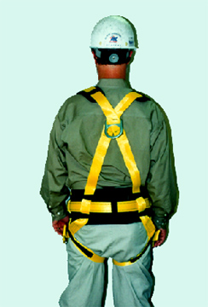

شکل 10. هارنس یا مهار تمام بدن
7- هر کارگري که در لبه گودالی با عمق 6 فوت (8/1 متر ) یا بیشتر کار می کند باید از خطر سقوط محافظت شود. بدین منظور مهیا کردن گاردریل ها (باند حفاظ)، فنس ها، موانع، پوشش ها یا بندکشی مورد نیاز می باشد.
8- تجهیزات امدادي اضطراري، نظیر دستگاه تنفس، طناب مهار ایمنی، برانکارد سبدي باید در نقاطی که شرایط جوي خطرناك داشته و یا حین کار در داخل گودال شاید گسترش یابد، به آسانی در دسترس باشد.
این تجهیزات هنگام استفاده حتماً باید مراقب داشته باشد. فقط کارکنانی که آموزش هاي مورد تایید را دیده و داراي تجهیزات مناسب هستند می توانند به بازیابی آنچه نیاز به ورود به جو خطرناك دارد، مبادرت نمایند.

1-3-18. پایش فردي
در پایش فردي حصول اطمینان از موارد ذیل ضروري است:
1- جلیقه هاي منعکس کننده نور در فضاهاي حرکتی وسایط نقلیه وجود داشته باشد.
2- کلاه ایمنی، کفش هاي پنجه فولادي و... مورد استفاده قرار گرفته باشد.
3- کارها مطابق با دستورالعمل ها و به صورت ایمن انجام شود.

1-3-19. پایش محیط کار
الف) شرایط سطحی
در بررسی شرایط سطحی، موارد ذیل باید مورد توجه قرار گیرد:
1- شکاف ها یا شیارهاي درحال شکل گیري
2- فاصله مناسب محل دپوي خاك هاي برداشته شده از لبه گودال( 60 سانتی متر و بیشتر)
3- عدم وجود مواد یا تجهیزات نزدیکی لبه گودال
4- عدم وجود آب جمع شده درگودال
5- عدم وجود منابع ارتعاشی

1-3-17. دیواره هاي شیبدار و پله دار
در بازدید دیواره هاي شیبدار و پله دار باید به بررسی این موارد پرداخته شود.
- شکاف ها یا شیارهاي در حال شکل گیري
- خرده سنگ ( سنگ ریزه)
- تغییر نوع خاك
- شیب کافی براي خاك

1-3-18. شرح وظایف

1-3-18-1. شرح وظایف مدیریت پیمانکاري
پیمانکار وظیفه دارد به کارگرانی که مجاورند و لازم است به داخل یک گودال یا ترانشه ، محور گودبرداري شده و یا تونل بروند، اطمینان دهد که از خطر فروریختگی ها و مواد ریزشی، کاملاً محافظت شده اند.
پیمانکار همچنین وظیفه دارد آموزش کارگران را در خصوص الزامات فراهم سازد و از اینکه آنها، آموخته هایشان را به کار می برند، مطمئن شود.

1-3-18-2. شرح وظایف مدیریت کارگران
کارگران موظفند موارد ذیل را رعایت نمایند:
1- همکاري با مدیریت پیمانکار، سرپرستان وکمیته ایمنی یا نماینده آن، درخصوص ایمنی و بهداشتی نگهداشتن امور کانال کشی
2- استفاده از تمامی تجهیزات حفاظت فردي مورد نیاز در محل حفاري نظیر کلاه ایمنی، پوتین هاي ایمنی و عینک هاي ایمنی و...
3- انجام ایمن فعالیتهاي کاري و سایر اعمال در محل حفاري و در درون گودال
4- ماندن درداخل فضاهاي محافظت شده
5- مراقب خطرات دیواره هاي گودال وشرایط خاك بودن
6- گزارش دهی خطرات موجود درتجهیزات و موارد مشابه
7- توجه نمودن به کارگران بی تجربه ، مخصوصاً داخل کانال
8- سوال کردن ومشورت خواهی درمواقعی که در مورد ایمنی یا شرایط کار تردیدي وجود دارد.

1-3-18-3. شرح وظایف بازرسان
چنان که قبلا ذکر شد، پیمانکار باید افرادي را به عنوان اشخاص صلاحیت دار جهت بازرسی تعیین نماید. این افراد باید موارد ایمنی را در موقعیت هاي ذیل بازرسی نمایند:
1- همه روزه و قبل از شروع هر شیفت کاري
2- تا زمانیکه کار درون ترانشه ها درحال انجام است
3- پس از هر بارندگی
4- پس از سایر رویدادهایی که می تواند خطرات را افزایش دهد مانند بارش برف، وزش باد، آب شدن یخ، زمین لرزه، تغییرات آب وهوایی ناگهانی و غیره
5 - هنگامیکه شکاف، ترك خوردگی، باتلاق شدن، برش زیرزمینی، نفوذ آب، برآمدگی کف، یا سایر وضعیت هاي مشابه روي می دهد.
6- هنگامیکه تغییراتی در اندازه، مکان یا مقر ضایعات گودبرداري به وجود می آید.
7 - هنگامیکه نشانه هایی از تغییر یا حرکت در بناهاي مجاور مشاهده گردد.(براي گودالهایی باعمق 1.2متر یا بیشتر باید فرم بازرسی در هر بازدید تکمیل گردد)

1-3-19. الزامات آموزشی
کلیه افراد شاغل در کار گودبرداري باید آموزش ببینند. آموزش ها باید قبل از واگذاري وظایف، داده شود. در کمتر از هر 3 سال و یا درمواقعی که مهارت یا دانش خاصی نیاز باشد بازآموزي باید انجام پذیرد.
الف) آموزش کارگران:
کارگرانی که درمحل گودبرداري شاغلند باید قبل از شروع به کار درسایت آموزش هاي ذیل را ببینند:
1- الزامات استاندارد گودبرداري وحفاري
2 - تمرین انجام کار
3- خطرات مرتبط باکار گودبرداري وحفاري
4- روش هاي محافظت در برابر خطرات گودبرداري وحفاري
5- استفاده از لوازم حفاظت فردي
6- روال در نظر داشتن خطرات جوي
7- وضعیت اضطراري و روال امداد رسانی
ب) آموزش شخص ذیصلاح:
شخص صلاحیت دار نیز علاوه بر آموزش هاي عمومی باید در موارد ذیل آموزش داده شود:
1- روش هاي ارزیابی محل حفاري و بازرسی عملی مطابق با برنامه
2- ارزیابی وانتخاب روش هاي حفاظتی
3- اطمینان از تطابق محل حفاري با برنامه
4- الزامات تحت برنامه هاي قابل کاربرد اضافی، نظیر فضاهاي محدود ومحافظت از ریزش

1-3-20. واکنش در شرایط اضطراری
براي انجام واکنش مناسب در شرایط اضطراري لازم است شماره تلفن هاي اورژانسی (آمبولانس،آتش نشانی، سرویس هاي محلی، مدیریت ارشد، وزارت کار) در دفتر محل کار موجود باشد.

1-3-21. مسائل رایج در ارتباط با خاک
جدا سازی مقداری از مواد خاکی و یا سنگی از اطراف یک گود، خالی شدن خاک از زیر یک گود و یا سیستم پشتیبان وحرکت ناگهانی آن به داخل گودال به علت سقوط و یا به وسیله لغزش میتواند منجر به شكستگي هاي فشاري، برگشتن و واژگون شدن خاك، لغزش و سرخوردن خاك، برآمدگي و له شدن خاك و فرونشست خاك و برآمدگي خاك همگی انواعی از شکستگیهای مربوط به خاک هستند که در شکلهای شماره11 تا 15 آنها را ملاحظه مینمایید.
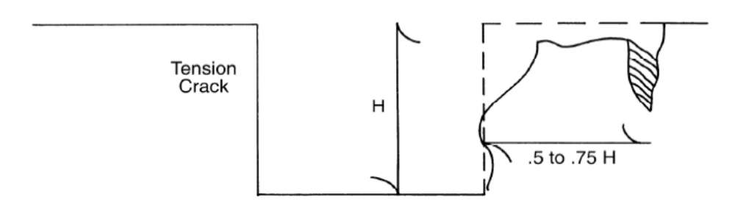
شکل 11. شكستگي هاي فشاري
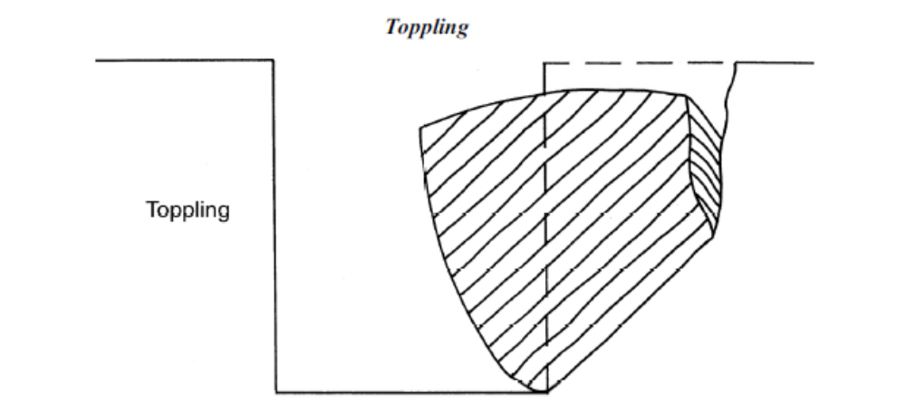
شکل 12. برگشتن و واژگون شدن خاك

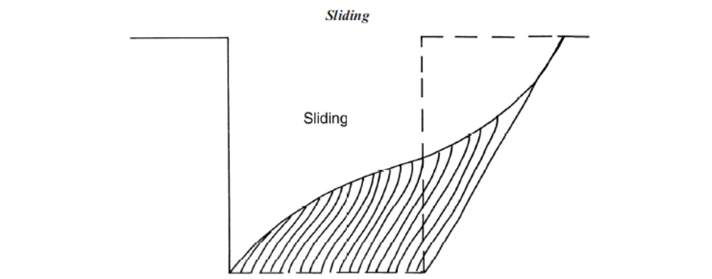
شکل 13. لغزش و سرخوردن خاك
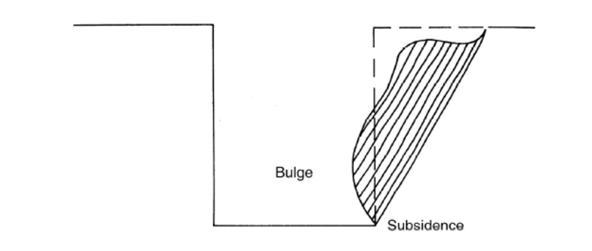
شکل 14. فرونشست خاك و برآمدگي خاك

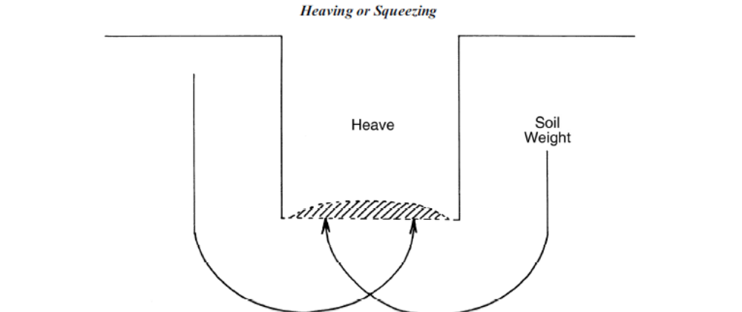
شکل 15. برآمدگي و له شدن خاك

1-3-22. سیستم طبقه بندی خاک
عبارتست از روشی از دسته بندی خاک یا سنگ های رسوبی در یک سلسله مراتب، سنگ های ثابت (محکم) نوع A، نوع B و نوعC میباشد. برچسب کاهش پایداری این دسته بندی بر اساس آنالیز خواص و مشخصات عملکردی رسوبات و شرایط محیطی مواجهه، تعیین شده است.
سنگ ثابت(محکم) : عبارتست از مواد معدنی طبیعی که به صورت عمودی، قابل گود برداری هستند.
خاک های غوطه ور در آب: عبارت است از خاکی که زیر آب است، یا تراوش ندارد.
نوع A: عبارتست از خاک های چسبناک با نیروی تراکمی 5/1 تن در هرفوت مربع (144 Kpa) یا بیشتر. مثال های خاک های چسبناک عبارتند از: رس و ... .
خاک های سیمانی و زمین سفت نیز جزء خاک نوع A در نظر گرفته می شود. در هر صورت، خاک های زیر جزء خاک های نوع A قرار نمی گیرند:
- خاکی که تحت لرزش و ارتعاش ناشی از ترافیک سنگین و دیگر تأثیرات مشابه قرار می گیرد.
- خاکی که قبلاً پخش شده است.
- موادی که در معرض عوامل و فاکتورهایی هستند که نیاز است به عنوان مواد با پایداری کمتر طبقه بندی شوند.
نوع Bعبارتند از:
- خاک های چسبناک با نیروی تراکمی بیشتر از 5/0 تن در هر فوت مربع (48 Kpa) و کمتر از 5/1 تن در هر فوت مربع (144 Kpa).
- خاک های گرانولی غیر چسبناک شامل: سنگریزه زاویه دار (شبیه سنگ خرد شده)، لجن، کود، کود شنی و ...
- خاک هایی که قبلاً پخش شده اند به غیر از خاک هایی که جزء خاک نوع C طبقه بندی می شوند.
- خاک هایی که شرایط نیروی تراکمی یا سفتی نوع A را دارند اما در معرض ارتعاش هستند.
- سنگ های خشک که مقاوم نیستند.
نوع C: عبارتند از:
- خاک های چسبناک با نیروی تراکمی 5/0 تن در هر فوت مربع یا کمتر.
- خاک های گرانولی شامل سنگریزه ، شن ، شن رسی .
- خاک های غوطه ور در آب یا خاکی که تراوش ندارد.

1-4. راهنمای اختصاصی ایمنی حفر کانال هنگام لوله گذاری
1. هرگاه مسیر خط لوله از زمین های باتلاقی و یا زمین هایی که سطح آب زیرزمینی در آنها بالاست عبور کند، حفر کانال در این زمین ها بایستی به نحوی انجام گیرد که بلافاصله پس از گودبرداری، عملیات لوله گذاری شروع گردد. در اینگونه موارد همواره می بایست کلیه وسایل و تجهیزات ایمنی و لوازم نگهداری دیوارهای کانال از قبیل بست ها، حائل ها، کفراژ و پمپ های لجن کش و آب و غیره آماده بوده و مورد استفاده قرار گیرد تا خطری کارگران را تهدید نکند.
2. در صورتی که پیمانکار بخواهد جهت کاهش سطح آب های زیرزمینی از پمپ های مکنده استفاده نماید لازمست آب های تخلیه شده را حداقل در فاصله 50 متری جاده سرویس و نیز محلی که به زمین های کشاورزی لطمه ای وارد نشود انتقال دهد.
3. چنانچه مسیر کانال در حریم شهرها به موانع زیرزمینی برخورد نماید می بایست عملیات حفر چاله های آزمایشی به صورت دستی جهت تعیین مسیر و شناسایی عمق دفن تاسیسات زیرزمینی انجام گیرد تا در ضمن عملیات حفاری کانال خساراتی به تجهیزات زیرزمینی وارد نگردیده و خطرات احتمالی کارگران را تهدید نکند.
4. پس از حفر کانال جداره و کف آن می بایست پرداخت گردد، به طوری که عاری از هرگونه سنگ، کلوخ، ریشه درختان و یا هرگونه شی زائد بوده و در حین عملیات لوله گذاری باعث ریزش دیواره و خطرات احتمالی نگردد.
5. در محل تقاطع لوله گاز با لوله های زیرزمینی، عمق کانال احداثی می بایست به حدی باشد که لوله گاز با فاصله حداقل 9/0 متر پایین تر از لوله موجود قرار گیرد تا احتمال صدمه تاسیسات زیرزمینی موجود و سایر خطرات احتمالی به حداقل برسد. در مواردی که لوله موجود در عمق بیش از 180 سانتیمتر به علاوه قطر لوله جدید قرار گرفته باشد با تایید نماینده کارفرما عبور لوله گاز از روی لوله موجود امکان پذیر می باشد. در هرحال چنانچه نماینده کارفرما درخواست غلاف گذاری بتنی یا فولادی در این تقاطع را بنماید پیمانکار مطابق مفاد پیمان ملزم به اجرای آن خواهد بود.
6. در تقاطع کانال با هر نوع مسیر به منظور عدم قطع جریان آبها و ترافیک بایستی متناسب با شرایط معمول در آن مسیر بعد از اخذ مجوز از سازمان ذیربط، گذرگاه موقت به هر نحوی که جریان آب و عبور و مرور را به طور ایمن امکان پذیر سازد تعبیه گردد.
7. به منظور حفظ امنیت عابران در موقع حفر کانال از کلیه علایم راهنمایی مانند علایم خطر چراغ های راهنما و غیره استفاده گردد. در مناطق پر رفت و آمد که توسط نماینده کارفرما تعیین می گردد کانال حفر شده در ساعات شبانه روز بایستی توسط حصارهای مناسب و چراغ های راهنمایی حفاظت گردد. اجرای کار این تقاطع ها بایستی در اسرع وقت و در حداقل زمان ممکن انجام شود.
8. نگهداری کانال حفاری شده تا زمان استقرار لوله و خاکریزی روی آن به عهده پیمانکار می باشد.
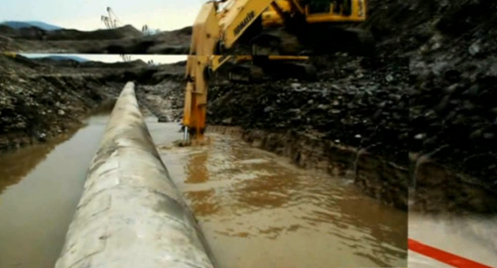

شکل 16. حفاری کانال و عبور لوله از مجاورت رودخانه

مراجع
1- مدیریت پژوهش و فناوری، امور تدوین استاندارد ها، IGS، استاندارد شرکت ملی گاز ایران
2- آئین نامه هاي حفاظت فنی و بهداشت کار، موسسه کار و تأمین اجتماعی ، چاپ 1385
3- دایرة المعارف ایمنی و بهداشت کار، جلد سوم، معاونت تنظیم روابط کار وزارت کار وامور اجتماعی،
تهران 1380
4- کتاب « ایمنی در تأسیسات آب و فاضلاب شهري » سازمان سازندگی وآموزش وزارت نیرو، 1378
5- کتاب « بازرسی در معادن » موسسه آموزشی پژوهشی وزارت معادن و فلزات 1373

6- “Excavation” section of “Regulation for Construction of OSHA” OSHA Excavations 2226 (2002 revised)
7- OSHA 1926 Subpart P Excavations Standard
8- CCOHS – Canadian Centre for Occupational Health and Safety
(http://www.ccohs.ca)
9- ELCOSH (Electronic Library of construction Occupational Safety and Health)
Excavation and Trenching Safety Program – Project Manager’s Manual
Manual
10- EHSS (Environmental Health and Safety Services) – Excavation Safety

پیوست
چک لیست ایمنی حفاری و گودبرداری: IGEDC-020- OO- HSE- CH-1013-00-92

